변경 이력

|  |  |  |
| --- | --- | --- |
| 버전 | 변경 내역 | 작성자 |
| 1.0 | 목록, 기술 작성 | LOOKID |
| 1.1 | 변경이력 추가,  구조 REFACTOR | 양유림 |
|  |  |  |
|  |  |  |
|  |  |  |
|  |  |  |

유스케이스 목록

|  |  |  |
| --- | --- | --- |
| **ID** | **유스케이스 명** | **설명** |
| UC001 | 회원가입 | 사용자의 정보를 입력 받아 DB에 저장한다. |
| UC002 | 로그인 | 사용자의 정보와 DB속 정보의 일치 여부를 판단하여 토큰을 부여한다. |
| UC003 | 로그아웃 | 부여된 토큰을 삭제한다. |
| UC004 | 회원정보 수정 | 사용자는 사용자 정보를 수정한다. |
| UC005 | ID 찾기 | 사용자의 정보를 확인하여 아이디를 제공한다. |
| UC006 | 비밀번호 찾기 | 사용자의 정보를 확인하여 비밀번호를 제공한다. |
| UC007 | 예약하기 | 사용자에게 정보를 입력 받아 예약 정보를 생성한다. |
| UC008 | 예약수정 | 생성된 예약 정보를 수정한다. |
| UC009 | 예약취소 | 생성된 예약 정보를 삭제한다. |
| UC010 | 예약내역조회 | 사용자의 예약 정보 목록을 조회한다. |
| UC011 | 예약상세조회 | 사용자의 예약 상세 정보를 조회한다. |
| UC012 | 그룹별 위치확인 | 각 그룹에 속한 피보호자의 위치를 조회한다. |
| UC013 | 특정인물 위치확인 | 각 그룹 안 특정 인물의 위치를 조회한다. |
| UC014 | 알림 | 사용자와 피보호자가 일정 거리 이상 멀어질 경우  알림을 전송한다. |

유스케이스 다이어그램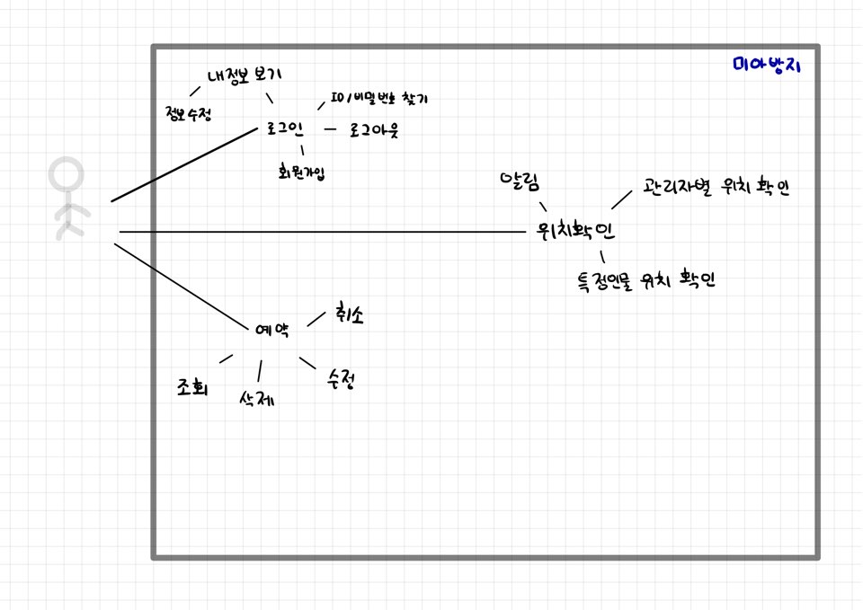

유스케이스 기술

UC001 : 회원가입

|  |  |  |
| --- | --- | --- |
| 설명 | 로그인을 위한 계정을 생성하는 것이다.  사용자는 (필수)이름,ID,비밀번호,E-MAIL,전화번호와 (선택)주소,은행 명,계좌번호,예금주를 입력해야 한다. | |
| 사전 조건 | 그 전에 계정을 생성한 적이 없는 ID이어야 한다. | |
| 사후 조건 | LOOKID 프로그램을 사용할 수 있는 나만의 계정이 생성된다.  생성한 계정으로 로그인을 실행하여 프로그램을 이용할 수 있다. | |
| 기본 흐름 | B01 | 프로그램은 사용자에게 회원가입을 요구한다. |
| B02 | 사용자는 알맞은 정보를 입력한다. |
| B03 | ID 중복을 확인한다. |
| B04 | 비밀번호 일치 여부를 확인한다. |
| B05 | 계정이 생성되고 로그인 화면으로 넘어간다. |
| 대안 흐름 |  |  |
| 예외 흐름 | E01 | 필수 항목을 입력하지 않았을 경우 입력을 요청한다. |
| E02 | 중복된 아이디를 입력할 경우 변경을 요청한다. |
| E03 | 비밀번호가 일치하지 않을 경우 재입력을 요청한다. |
| 시나리오 | SN001 | B01→B02→B03→B04→B05 |
| SN002 | B01→B02→B03→E02→B02→B03→B04→B05 |
| SN003 | B01→B02→B03→B04→E03→B02→B04→B05 |
| SN004 | B01→B02→B03→B04→E01→B02→B03→B04→B05 |

UC002: 로그인

|  |  |  |
| --- | --- | --- |
| 설명 | 사용자는 ID, 비밀번호를 입력한 후 로그인한다. | |
| 사전 조건 | 회원가입을 통해 생성된 계정이 DB에 존재한다. | |
| 사후 조건 | 로그인 된 계정을 통해 프로그램을 이용할 수 있다. | |
| 기본 흐름 | B01 | 프로그램은 사용자에게 로그인을 요구한다. |
| B02 | 사용자는 알맞은 정보를 입력한다. |
| 대안 흐름 |  |  |
| 예외 흐름 | E01 | 필수 항목을 입력하지 않았을 경우 입력을 요청한다. |
| E02 | 아이디나 비밀번호를 잘못 입력했을 경우 사용자에게 아이디와 비밀번호를 확인해달라는 알림 창이 보인다. |
| E03 | 회원가입을 하지 않은 채 로그인을 시도하려는 경우 사용자에게 등록되지 않은 계정이라는 알림 창이 보인다. |
| 시나리오 | SN001 | B01→B02→E01→ B01→B02 |
| SN002 | B01→B02→E02→ B01→B02 |
| SN003 | B01→B02→E03→ B01→B02 |

UC003 : 로그아웃

|  |  |  |
| --- | --- | --- |
| 설명 | 사용자는 모든 기능 수행을 중단하기 위해서 로그아웃을 한다. | |
| 사전 조건 | 사용자는 로그인 상태이다. | |
| 사후 조건 | 모든 기능을 사용할 수 없으며 로그인 화면으로 돌아간다. | |
| 기본 흐름 | B01 | 사용자는 프로그램에게 로그아웃을 요청한다. |
| 대안 흐름 |  |  |
| 예외 흐름 |  |  |
| 시나리오 | SN001 | B01 |

UC004 : 회원정보 수정

|  |  |  |
| --- | --- | --- |
| 설명 | 사용자 아이디를 제외한 정보를 수정한다. | |
| 사전 조건 | 사용자는 로그인 상태이다. | |
| 사후 조건 | 사용자의 사용자 정보가 수정된다. | |
| 기본 흐름 | B01 | 사용자 정보 수정 요청을 한다. |
| B02 | 사용자는 원하는 정보를 입력한다. |
| B03 | 사용자의 정보가 수정된다. |
| 대안 흐름 |  |  |
| 예외 흐름 | E01 | 비밀번호가 일치하지 않을 경우 메시지와 함께 입력을 요청한다. |
| E02 | 정보가 입력되지 않은 경우 메시지와 함께 입력을 요청한다. |
| 시나리오 | SN001 | B01→B02→B03 |
| SN002 | B01→B02→E01→B02→B03 |
| SN003 | B01→B02→E02→B02→B03 |

UC005 : ID 찾기

|  |  |  |
| --- | --- | --- |
| 설명 | 사용자는 사용자 정보를 통해 아이디를 찾는다. | |
| 사전 조건 | 회원가입을 통해 생성된 계정이 DB에 존재한다. | |
| 사후 조건 | 입력된 정보를 통해 아이디를 찾는다. | |
| 기본 흐름 | B01 | 사용자는 프로그램에게 아이디 찾기를 요청한다. |
| B02 | 사용자는 알맞은 정보를 입력한다. |
| 대안 흐름 |  |  |
| 예외 흐름 | E01 | 사용자는 잘못된 정보를 입력하여 메시지와 함께  재입력을 요청한다. |
| E02 | 사용자는 존재하지 않은 정보를 입력하여 메시지와 함께  재입력을 요청한다. |
| 시나리오 | SN001 | B01→B02 |
| SN002 | B01→B02→E01→B02 |
| SN003 | B01→B02→E02→B02 |

UC006 : 비밀번호 찾기

|  |  |  |
| --- | --- | --- |
| 설명 | 사용자는 사용자 정보를 통해 비밀번호를 찾는다. | |
| 사전 조건 | 회원가입을 통해 생성된 계정이 DB에 존재한다. | |
| 사후 조건 | 입력된 정보를 통해 비밀번호를 찾는다. | |
| 기본 흐름 | B01 | 사용자는 아이디, 이름, 이메일을 입력한다. |
| B02 | 사용자는 프로그램에게 비밀번호 찾기를 요청한다. |
| B03 | 사용자 정보의 이메일로 임시 비밀번호가 전송된다. |
| 대안 흐름 |  |  |
| 예외 흐름 | E01 | 사용자는 잘못된 정보를 입력하여 메시지와 함께  재입력을 요청한다. |
| E02 | 사용자는 존재하지 않은 정보를 입력하여 메시지와 함께  재입력을 요청한다. |
| 시나리오 | SN001 | B01→B02→B03 |
| SN002 | B01→B02→E01→B01→B02→B03 |
| SN003 | B01→B02→E02→B01→B02→B03 |

UC007 : 예약하기

|  |  |  |
| --- | --- | --- |
| 설명 | 사용자는 사용자 정보를 통해 비밀번호를 찾는다. | |
| 사전 조건 | 회원가입을 통해 생성된 계정이 DB에 존재한다. | |
| 사후 조건 | 입력된 정보를 통해 비밀번호를 찾는다. | |
| 기본 흐름 | B01 | 사용자는 아이디, 이름, 이메일을 입력한다. |
| B02 | 사용자는 프로그램에게 비밀번호 찾기를 요청한다. |
| B03 | 사용자 정보의 이메일로 임시 비밀번호가 전송된다. |
| 대안 흐름 |  |  |
| 예외 흐름 | E01 | 사용자는 잘못된 정보를 입력하여 메시지와 함께  재입력을 요청한다. |
| E02 | 사용자는 존재하지 않은 정보를 입력하여 메시지와 함께  재입력을 요청한다. |
| 시나리오 | SN001 | B01→B02→B03 |
| SN002 | B01→B02→E01→B01→B02→B03 |
| SN003 | B01→B02→E02→B01→B02→B03 |

UC008 : 예약수정

|  |  |  |
| --- | --- | --- |
| 설명 | 예약정보를 수정한다. | |
| 사전 조건 | 예약 정보가 DB에 존재한다. | |
| 사후 조건 | 예약정보가 수정된다. | |
| 기본 흐름 | B01 | 사용자는 예약정보 수정을 요청한다. |
| B02 | 사용자는 예약을 요청한다. |
| 대안 흐름 |  |  |
| 예외 흐름 | E01 | 잘못된 정보를 입력하였을 때 메시지와 함께 재입력을 요청한다. |
| E02 | 입력되지 않은 정보가 있을 때 메시지와 함께 재입력을 요청한다. |
| 시나리오 | SN001 | B01→B02 |
| SN002 | B01→B02→E01→B02 |
| SN003 | B01→B02→E02→B02 |

UC009 : 예약취소

|  |  |  |
| --- | --- | --- |
| 설명 | 예약정보를 취소한다. | |
| 사전 조건 | 예약 정보가 DB에 존재한다. | |
| 사후 조건 | 예약정보가 삭제된다. | |
| 기본 흐름 | B01 | 사용자는 예약취소를 요청한다. |
| 대안 흐름 |  |  |
| 예외 흐름 |  |  |
| 시나리오 | SN001 | B01 |

UC010 : 예약내역 조회

|  |  |  |
| --- | --- | --- |
| 설명 | 예약내역을 확인한다. | |
| 사전 조건 | 로그인 상태이다. | |
| 사후 조건 | 예약내역이 리스트로 보인다. | |
| 기본 흐름 | B01 | 사용자는 예약 정보를 조회한다. |
| 대안 흐름 |  |  |
| 예외 흐름 | E01 | 예약 정보가 존재하지 않을 경우 메시지가 보인다. |
| 시나리오 | SN001 | B01 |
| SN002 | B01→ E01 |

UC011 : 예약 상세 조회

|  |  |  |
| --- | --- | --- |
| 설명 | 예약 상세 정보를 조회한다. | |
| 사전 조건 | 예약 정보가 DB에 존재한다. | |
| 사후 조건 | 예약 상세 정보가 보인다. | |
| 기본 흐름 | B01 | 사용자는 예약 상세 정보를 조회한다. |
| 대안 흐름 |  |  |
| 예외 흐름 |  |  |
| 시나리오 | SN001 | B01 |

UC012 : 그룹별 위치 확인

|  |  |  |
| --- | --- | --- |
| 설명 | 지도에서 그룹별 피보호자 위치를 확인한다. | |
| 사전 조건 | 예약 정보가 DB에 존재한다. | |
| 사후 조건 | 지도에 각 그룹별 피보호자 위치가 보인다. | |
| 기본 흐름 | B01 | 사용자는 피보호자 위치 확인을 요청한다. |
| 대안 흐름 | D01 | 다른 그룹의 피보호자 위치를 확인을 요청한다. |
| 예외 흐름 | E01 | 네트워크 통신에 문제가 생길 경우 통신 오류 메시지가 보인다. |
| 시나리오 | SN001 | B01 |
| SN002 | B01→D01 |
| SN003 | B01→E01 |

UC013 : 특정 인물 위치 확인

|  |  |  |
| --- | --- | --- |
| 설명 | 지도에서 특정 피보호자 위치를 확인한다. | |
| 사전 조건 | 예약 정보가 DB에 존재한다. | |
| 사후 조건 | 지도에서 특정 피보호자 위치를 보여준다. | |
| 기본 흐름 | B01 | 사용자는 특정 비보호자 위치 확인을 요청한다. |
| 대안 흐름 | D01 | 다른 피보호자 위치 확인을 요청한다. |
| 예외 흐름 | E01 | 네트워크 통신에 문제가 생길 경우 통신 오류 메시지가 보인다. |
| 시나리오 | SN001 | B01 |
| SN002 | B01→D01 |
| SN003 | B01→E01 |

UC014 : 알림

|  |  |  |
| --- | --- | --- |
| 설명 | 사용자와 피보호자가 일정 거리를 벗어날 시 알림을 울린다. | |
| 사전 조건 | 예약 정보가 DB에 존재한다. | |
| 사후 조건 | 사용자에게 알림을 울린다. | |
| 기본 흐름 | B01 | 사용자가 알림 기능을 킨다. |
| B02 | 사용자와 피보호자가 일정 거리 이상 멀어질 시 알림을 울린다. |
| 대안 흐름 | D01 | 사용자가 알림 기능을 끈다. |
| D02 | 알림이 울리지 않는다. |
| 예외 흐름 | E01 | 사용자의 디바이스 내 알림 기능이 꺼져 있을 경우 어플 실행 시 경고창이 보인다. |
| 시나리오 | SN001 | B01→B02 |
| SN002 | B01→D01→D02 |
| SN003 | B01→E01 |